Título: No tiene porqué coincidir con el del proyecto.
Nombre1 Apellidos1*, Nombre2 Apellidos 2⁺, …
*Departamento de 1111, Facultad de 1111, ⁺Departamento de 2222, Escuela de 2222, …
correo_electrónico del responsable del proyecto@uca.es

RESUMEN: En este espacio se incluirá un resumen del trabajo. Tendrá una extensión límite de 200 palabras y se adaptará al formato de párrafo y fuentes que aquí se aplican.

PALABRAS CLAVE (se indexarán para facilitar la búsqueda de este documento): proyecto, innovación, mejora, docente, docencia, evaluación, continua, tutoría, aprendizaje, colaborativo, prácticas, laboratorio, taller…

INTRODUCCIÓN
La memoria final de los proyectos de Innovación y Mejora Docente constará de varios documentos independientes.
En un primer documento el responsable del proyecto redactará de manera concisa y precisa los resultados obtenidos a la luz de aquellos objetivos reflejados en la solicitud.
El segundo corresponde con un video de entre 5 y 10 minutos en el que se describirán las características y resultados del proyecto con objeto de facilitar su difusión, su adaptación por otros profesores y su evaluación por parte de la comisión de Innovación y Mejora Docente.
El tercero solo tendrá que ser cumplimentado por aquellos responsables de proyectos a los que se le concedió financiación económica. En él deberá reflejar la relación de gastos aprobados en la resolución junto con las copias escaneadas de las facturas correspondientes.
El último es opcional y corresponde con este documento para cuya confección se dan instrucciones a continuación. Use esta guía como plantilla para asumir el formato de fuentes, párrafos, página, etc., sustituyendo el texto original (que sirve únicamente de referencia) por el que describe su proyecto.
En las bases de la convocatoria se indica que “La difusión eficaz de los resultados constituye un compromiso de la Unidad de Innovación Docente, por eso las memorias finales de los proyectos se publicarán en la web de la Universidad de Cádiz…”. En relación con este compromiso, éste y el documento audiovisual, se harán público a través de la web de Innovación Docente y los enlace correspondientes se remitirán para darle máxima difusión a la Agencia Andaluza del Conocimiento y a la Asociación de Universidades Públicas Andaluzas.

OTRAS SECCIONES
Siéntase con la libertad de establecer las secciones que considere oportunas con un objetivo en mente: dar a conocer a la comunidad universitaria las características y principales resultados del proyecto que ha abordado.
Las secciones que aparecen en este documento: Introducción, Otras Secciones, Figuras y Tablas, Extensión del Trabajo, etc., son meramente ilustrativas. No tiene que adaptar su escrito a estas secciones sino que, reiteramos, tiene libertad para diseñar su documento con las secciones que considere más oportunas.
Esta memoria será publicada en la web de la Universidad de Cádiz y aquellas que merezcan una mejor valoración por parte de la comisión evaluadora, serán impresas en formato papel.
Las repercusiones del trabajo realizado en el seno de un proyecto de innovación docente trascienden a la propia área de conocimiento en la que se aplicó, por eso rogamos que el texto se redacte en un formato que evite en la manera de lo posible tecnicismos o acrónimos asociados a dichas áreas.
La idea es explicar a la comunidad universitaria las características del proyecto docente llevado a cabo para que aquellos que hayan visto luz en el trabajo de otros, puedan adoptar sus ideas en su propia docencia, puedan comunicarse con el equipo que lo ha llevado a cabo para intercambiar ideas, o puedan citarle en cualquier comunicación al respecto.

FIGURAS Y TABLAS
En el caso de que quiera hacer uso de figuras, éstas deberán tener el tamaño de una columna y disponer de un pie en el que se aporte información consistente (Figura 1). La figura podrá situarse en la posición que los autores consideren oportuna.

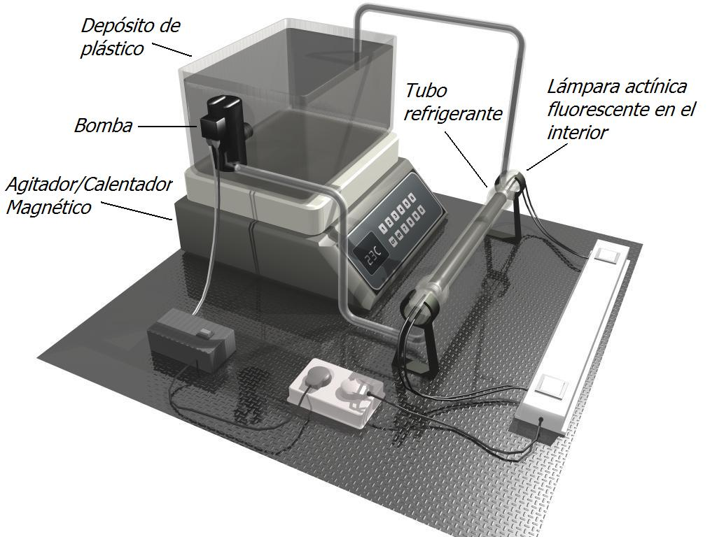
Figura 1. En el pie de la figura se describe brevemente su contenido.

Las tablas también dispondrán de un pie aclaratorio.

EXTENSIÓN DEL TRABAJO
Recomendamos una extensión de alrededor de las 1500 palabras. Incluya como anexos numerados en documentos independientes toda la información adicional que considere oportuna (productos obtenidos, herramientas, resultados de encuestas, etc.) con el formato que considere más conveniente, reservando el texto de este documento para describir lo esencial de su trabajo.
Para nombrar los anexos emplee la siguiente regla: utilice el acrónimo del proyecto seguido de guión bajo más “Anexo #” donde # representa al número del anexo. Ejemplo: Sol-2015XXXXXXXX-tra _Anexo #.pdf

RESPONSABILIDAD
El responsable del proyecto lo es también de la elaboración de esta memoria.
Los campos a rellenar en este documento son:
Título: No tiene porqué coincidir con el del proyecto. Los autores escogerán aquel que consideren más apropiado.
Autores: Tanto el orden como el número de personas que figuren será el que establezca el responsable del proyecto en atención a los compromisos adquiridos por los solicitantes y el rendimiento final de éstos. Se incluirá la dirección física de todos los autores y el correo electrónico del responsable.
Resumen: En el espacio sombreado. Aproximadamente 200 palabras.
Palabras Clave: Mantenga las cuatro primeras que se incluyen en este documento: proyecto, innovación, mejora, docente, para facilitar su localización. Añada las que considere oportunas.
Pié de página izquierdo: Acrónimo del proyecto junto con el mes y año de finalización del documento.
Pié de página derecho: Nombre del responsable junto con “et al” en el caso de no figurar como único autor.

PLAZOS
Como se refleja en la convocatoria, se establece el 30 de septiembre de 2017 como fecha límite de entrega de la memoria final.

DISCUSIÓN Y CONCLUSIONES
Al igual que el epígrafe de Introducción, el de Discusión y Conclusiones podrá o no figurar en este documento en función del criterio de los autores.
La docencia universitaria es un campo de actividad complejo. Por ejemplo, una filosofía de trabajo que aplicada en una asignatura determinada resulte en un éxito rotundo en su docencia puede dar lugar a resultados desastrosos cuando se aplica en condiciones ligeramente diferentes.
Muchos son los condicionantes que afectan a la eficacia del proceso docente: el área de conocimiento, el número de alumnos, el tipo de aula, el carácter de los alumnos, el del profesor,… Esta diversidad de variables es la que hace que la docencia en la Universidad represente una tarea compleja a la par que apasionante y no carente de los elementos implicados en cualquier investigación.
Es utópico pretender alcanzar la perfección en la docencia pero no deberían existir dudas acerca de lo que pretendemos con los proyectos de innovación y mejora docente en la Universidad de Cádiz: acercarnos cada vez más y en mayor número a ese objetivo.
Siempre hay margen de mejora y aún así no debemos eludir la realidad de que en muchas ocasiones, la luz se ve tras salir de la oscuridad. En este sentido las conclusiones de un proyecto de innovación docente no deben redactarse únicamente desde la perspectiva de lo que salió bien. A veces, es incluso más útil para el resto de los docentes poder leer en las conclusiones las consideraciones de los autores de qué es lo que salió mal y porqué.
Animamos a nuestros profesores a que se expresen en este sentido.

CÓMO CITAR REFERENCIAS
Las notas, referencias bibliográficas o direcciones web se indicarán con un número en cursiva y entre paréntesis (1). Este número aparecerá como referencia en la última sección del trabajo titulada Referencias.
El formato de esta sección dependerá de si se cita una revista (1) o un libro (2). Bajo este epígrafe también se incluirán las notas que el autor crea pertinente (3) o información obtenida de alguna página de Internet (4). Podrá encontrar más información en la propia página web de la biblioteca (5).

REFERENCIAS
- Apellidos, N. Título del artículo. Nombre de la revista. Año, volumen, intervalo de páginas separados con un guión.
- Apellidos, N. Título del libro, edición. Editorial. Año, intervalo de páginas separados con un guión.
- Cualquier comentario que el autor quiera incluir, como si de una nota al pie se tratase, se incluirá en esta sección.
- Diccionario de la Real Academia de la lengua. http://www.rae.es/. Último acceso el 17 de enero de 2012.
- Información relativa a los estilos de cita ISO 690 y Estilo Vancouver. http://bibrepo.uca.es:81/biblioteca/guiasymanuales/tutoriales/TutorialAlumnos/citasbib.htm. Último acceso el 17 de enero de 2012.

ANEXOS
Sol-2016XXXXXXXX-tra _Anexo 1.pdf
Sol-2016XXXXXXXX-tra _Anexo 2.pdf

AGRADECIMIENTOS
Si los hubiere.

